11.08.2022
Ул. К. Либкнехта, 19, монтаж фонаря
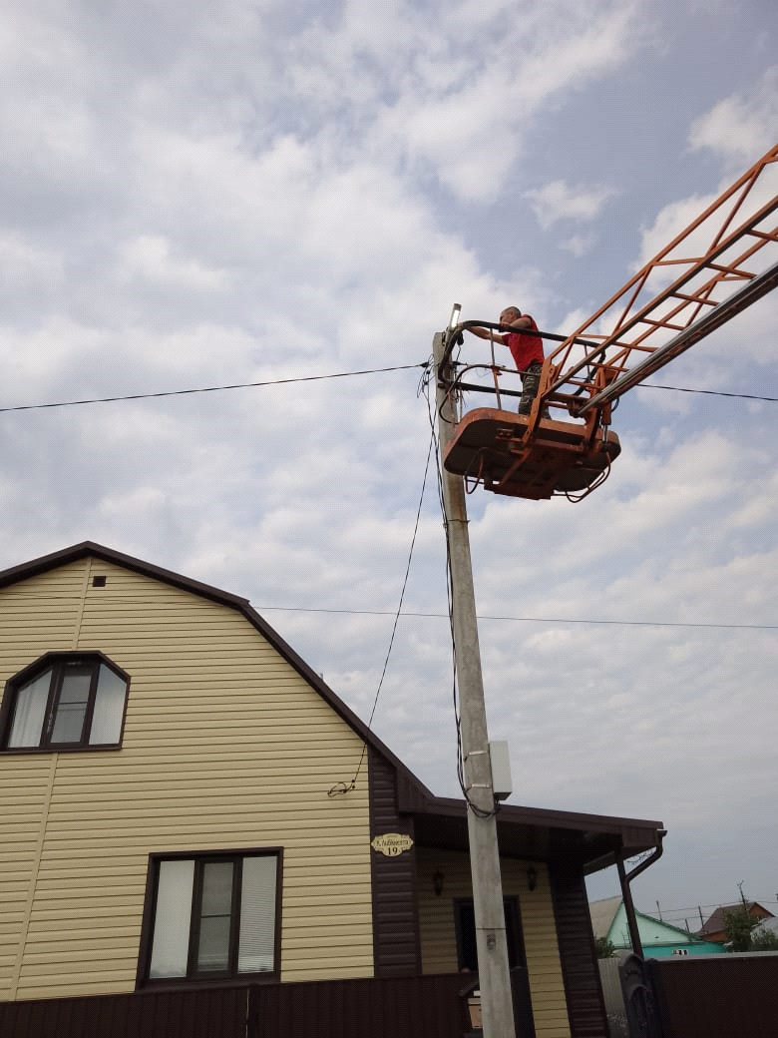

Ул. Зои Космодемьянской - Московская, демонтаж сгоревшего светильника
